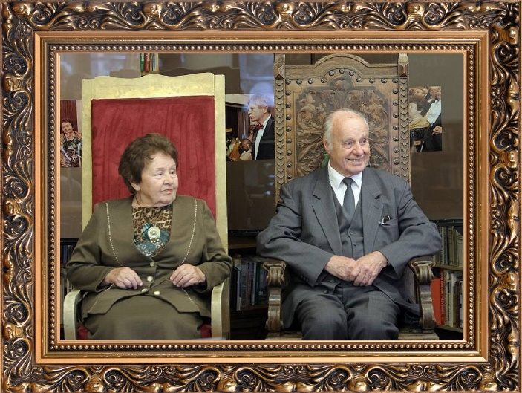
Gabriela Cwojdzińska
(z domu Goślińska, ur. 1928 r.) to działaczka społeczna, muzyk, senator Rzeczypospolitej Polskiej I kadencji, działaczka „Solidarności”, współzałożycielka Stowarzyszenia „Wspólnota Polska”.
Od dziesiątego roku życia pani Gabriela uczyła się w poznańskim konserwatorium gry na fortepianie. W styczniu 1940 r. została aresztowana przez Niemców i wywieziona do obozu. Później wraz z ośmioosobową rodziną spędziła pięć lat okupacji w wilgotnej celi klasztoru oo. Paulinów na krakowskiej Skałce.
Gabriela Cwojdzińska jest absolwentką Akademii Muzycznej w Krakowie. W 1964 roku wraz z mężem zamieszkała w Koszalinie, gdzie rozpoczęła pracę w koszalińskiej Państwowej Szkole Muzycznej (została kierownikiem sekcji fortepianu; wielokrotnie była nagradzana za obfitującą w sukcesy pracę pedagogiczną). Równolegle angażowała się w wiele inicjatyw społecznych. Po powstaniu „Solidarności” została członkiem Zarządu Regionu „Pobrzeże”, Zarządu Miejskiego oraz Krajowej Komisji Szkolnictwa Artystycznego NSZZ „S”. Po wprowadzeniu stanu wojennego była internowana za pomoc osobom represjonowanym. Po odzyskaniu wolności, dzięki jej staraniom, utworzono w Koszalinie Biskupi Komitet Pomocy Osobom Pozbawionym Wolności i Ich Rodzinom. Za tę działalność była represjonowana, a w 1984 roku aresztowana. Po opuszczeniu więzienia pracowała na stanowisku wykładowcy w Wyższej Szkole Pedagogicznej w Słupsku (obecnie Akademia Pedagogiczna).
Pani Gabriela Cwojdzińska była senatorem I kadencji z listy Komitetu Obywatelskiego Solidarności, reprezentując województwo koszalińskie. Należała do grona założycieli Stowarzyszenia „Wspólnota Polska” zajmującego się wspieraniem Polonii. Przyczyniła się również do odrodzenia koszalińskiej tradycji Festiwali Chórów Polonijnych, które przekształcono w coroczne „Spotkania” rozśpiewanych polonusów w ramach „Polonijnego Lata”.
Uchwałą Nr XXIV/422/2020 Rady Miejskiej w Koszalinie z dnia 2 grudnia 2020 roku Pani Gabriela Cwojdzińska otrzymała akt nominacyjny HONOROWY OBYWATEL KOSZALINA.
Profesor Andrzej Cwojdziński

jest jednym z najbardziej znanych i szeroko docenianych mieszkańców Koszalina. Jego biogram znajdziemy zarówno w Encyklopedii Powszechnej, Encyklopedii Muzycznej, jak i wielu międzynarodowych leksykonach muzycznych. Jako kompozytor prof. Cwojdziński ma znaczące i trwałe miejsce w polskiej literaturze muzycznej XX w. Jego bogaty dorobek jest przedmiotem nauczania w polskich szkołach muzycznych, a szkoła muzyczna w Tomaszowie Lubelskim uznała go za swego patrona.
Profesor – tak jak żona – urodził się w 1928 roku. Od 1947 studiował w Państwowej Wyższej Szkole Muzycznej w Krakowie pod kierunkiem Artura Malawskiego – dyrygenturę (dyplom
w 1953) oraz kompozycję (dyplom w 1955). Już w 1948 rozpoczął pracę jako chórzysta,
a następnie asystent dyrygenta i dyrygent chóru Filharmonii Krakowskiej. W latach 1955-57
był asystentem dyrygenta w Filharmonii Łódzkiej, następnie objął funkcję dyrektora, dyrygenta i kierownika artystycznego Filharmonii Lubelskiej. W 1964 został dyrektorem i kierownikiem artystycznym najpierw Koszalińskiej Orkiestry Symfonicznej a następnie Filharmonii
w Koszalinie, którą kierował do 1979 roku. To niezwykłe wydarzenie: przejście od orkiestry symfonicznej do filharmonii miało wielki wpływ na rozwój koszalińskiego środowiska muzycznego.
Prof. Andrzej Cwojdziński był również jednym z pomysłodawców i kierownikiem artystycznym Festiwalu Pianistyki Polskiej w Słupsku (1967-99) oraz Kołobrzeskich Wieczorów Wiolonczelowych (1972-80). Kilkakrotnie sprawował kierownictwo Światowego Festiwalu Chórów Polonijnych oraz Koszalińskich Koncertów Organowych. Jako dyrygent występował
w wielu krajach świata.
Pracę pedagogiczną rozpoczął już podczas studiów, będąc w latach 1951-53 wykładowcą
w Państwowej Wyższej Szkole Aktorskiej w Krakowie, a w latach 1960-62 na Katolickim Uniwersytecie Lubelskim. W latach 1991-99 piastował funkcję profesora w Akademii Muzycznej w Gdańsku i w Wyższej Szkole Pedagogicznej w Słupsku.

Uchwałą Nr XXIV/423/2020 Rady Miejskiej w Koszalinie z dnia 2 grudnia 2020 roku Pan Andrzej Cwojdziński otrzymał akt nominacyjny HONOROWY OBYWATEL KOSZALINA.

